MANUAL DE CONEXIÓN A VPN SSL

El siguiente documento describe el paso a paso para la conexión remota por medio de VPN SSL.
PROCEDIMIENTO.
Paso 1: Descarga del cliente SSL.

Para la conexión por VPN SSL se debe tener instalado el cliente Forticlient, para esto, primero descárguelo ingresando a la URL https://forticlient.com/downloads y de click en el botón “Download” del sistema operativo en el cual lo va a instalar.



Paso 2: Instalación Forticlient

De click derecho sobre el archivo descargado y seleccione la opción “Ejecutar como administrador”

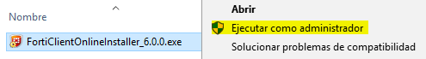

Espere que termine la descarga del instalador, el análisis y de click en el botón cerrar.

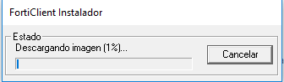

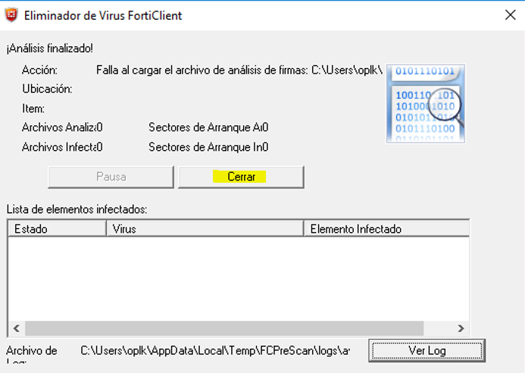

En la siguiente ventana, lea y acepte si está de acuerdo los términos y condiciones de Forticlient y de click en el bóton Next.

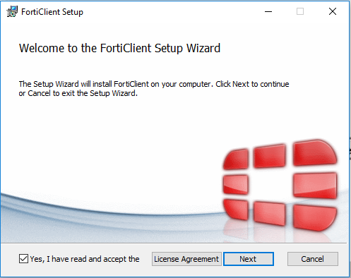

Escoja la opción Secure Remote Access y De click en el botón next.

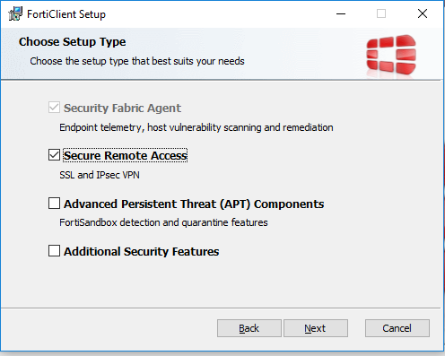

De click en el botón next para que sea instalado en la ruta recomendada.

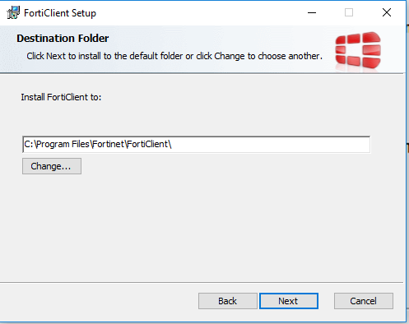

De click en el botón Next para iniciar la instalación.

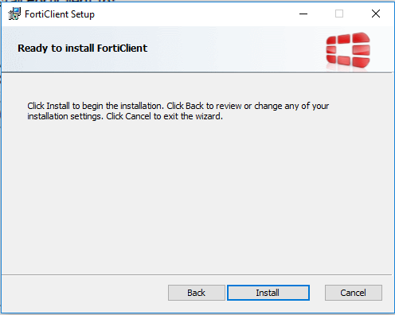

Para finalizar la instalación, de click en el botón Finish.

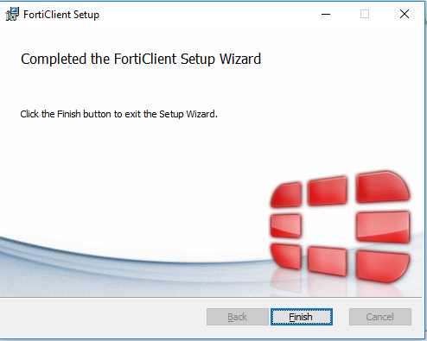

Paso 3: Configuración VPN.

Una vez instalado el cliente, debe iniciar y configurar la VPN a la cual se desea conectar. Para esto, ubíquelo en Inicio.

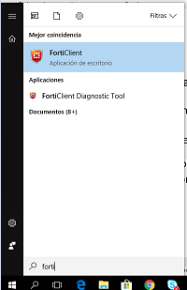

En la ventana desplegada, diríjase a la pestaña Acceso Remoto y de click en la opción Configurar VPN.

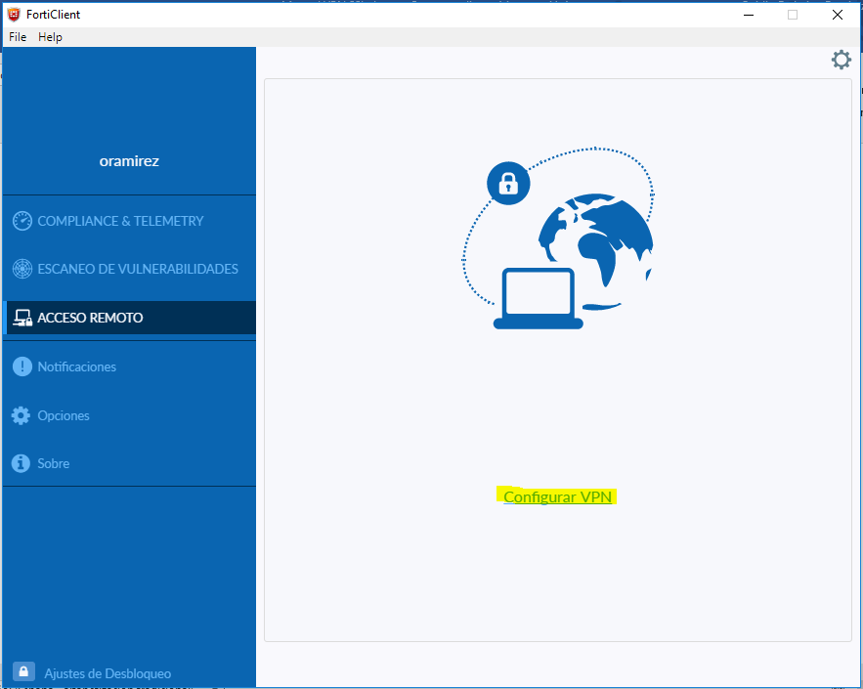

En la nueva pestaña, escoja la pestaña VPN SSL, ingrese los parámetros de la VPN y de click en el botón Guardar.

- Nombre de Conexión: “A su elección”
- Gateway Remoto: 181.48.33.178
- Seleccione la opción Personalizar Puerto e ingrese el número de puerto: 10443
- Seleccione la opción Preguntar en el Login y de click en el botón Guardar.

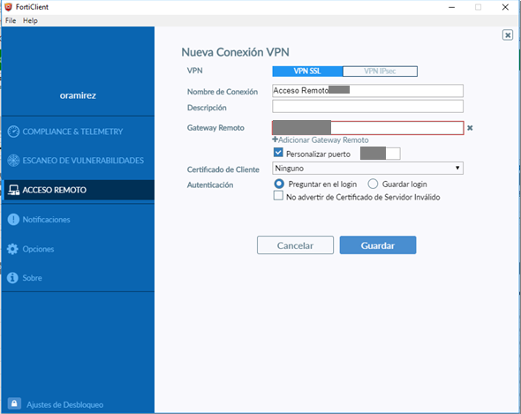

Paso 4: Conexión a VPN SSL

Escoja la conexión VPN creada en el paso anterior y autentiquese ingresando los datos de usuario y contraseña y de click en el botón Conectar.

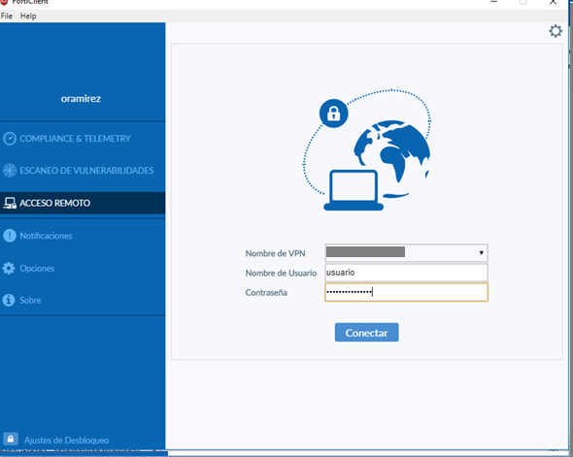

De click en el botón Sí del warning de certificado, para aceptar el certificado de Fortinet y continuar.

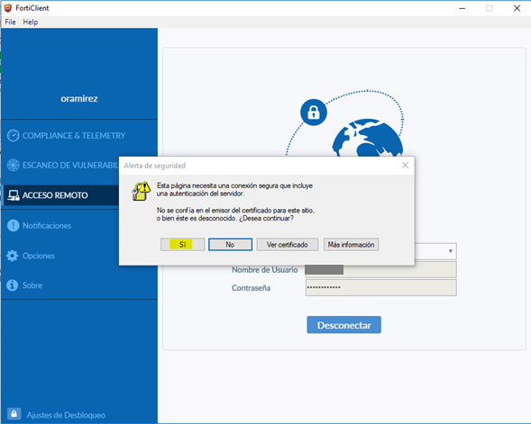

Si la conexión es exitosa, el Forticlient se cerrará y ya podrá acceder a los recursos de la entidad de manera remota.

Paso 5. Validación de la conexión.

Si se desea hacer validación de la conexión, en la barra de tareas inferior derecha aparecerá un símbolo como el que se muestra a continuación.

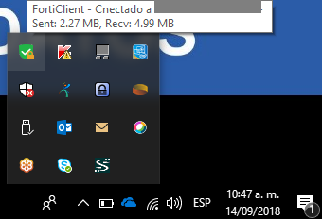

En este se mostrará el estado de la conexión, al hacer doble click sobre el globo de la conexión, se mostrará más detalle de la conexión.

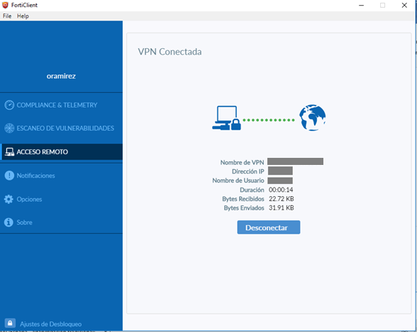

CONEXIÓN REMOTA EQUIPO

Si la conexión a la VPN se solicito para conectarse al equipo de la oficina previamente debes de cumplir con lo siguiente:

- Conocer la IP de la Maquina
- La maquina debe estar encendida y debe estar con la opción de hibernar o dormir deshabilitada.
- Tener habilitada la opción de permitir control remoto.
- Pertenecer al grupo de usuarios que pueden realizar control remoto.

Para lo anterior por favor colocarse en contacto con el grupo de soporte informático, para la orientación o la ayuda en realizar las actividades.

Con las acciones anteriores realizadas deberá:

- Buscar la opción de conexión remota en las aplicaciones del computador que se esta conectando, en caso de no tenerla el usuario deberá instalarla.

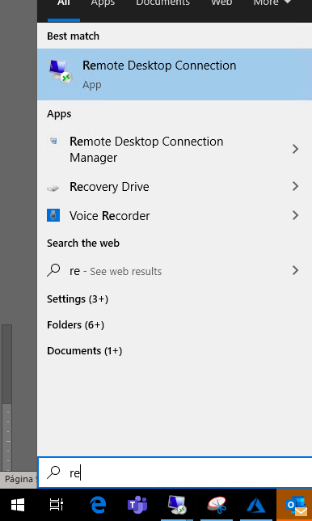

- Iniciar el aplicativo de conexión remota, dando clik sobre la aplicación.

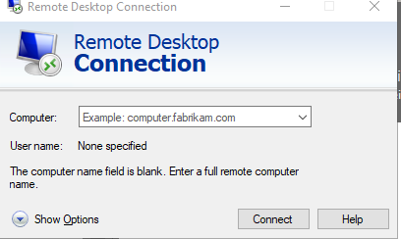

- Por ultimo digitar las credenciales de ingreso al equipo, usando usuario y clave del dominio, para el ejemplo usuario John.smit

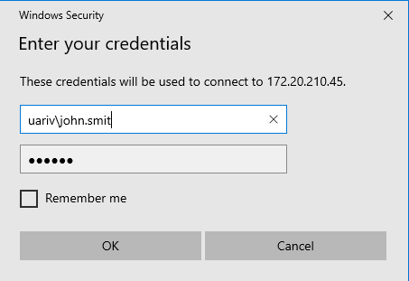

NOTA: Es importante indicar que el la oficina de tecnologías brindará asistencia para lograr la conexión, pero por ninguna razón realizará ajustes a las maquinas finales del usuario. Así mismo el aplicativo de cliente VPN es de uso comercial de la empresa FORTINET validado para funcionar sobre diferentes plataformas, pero que en caso de mal funcionamiento o que por una razón fortuita genere algún daño sobre el equipo del usuario final no será responsabilidad de la Unidad de Victimas o de algún colaborador el daño que genere.

Por lo que el usuario al realizar la instalación Acepta y conoce lo dispuesto y exonera a la Unidad de Victimas de cualquier problema que se pueda presentar.

